Горбунова Н.А., к.п.н., доцент
Синкевич Н.Н., магистрант 1-го курса, педагогическое направление «Информатика»
РЕАЛИЗАЦИЯ ЗАНИМАТЕЛЬНЫХ ЗАДАЧ НА УРОКАХ ИНФОРМАТИКИ В 1 КЛАССЕ

Некоммерческое акционерное общество «Карагандинский университет им. академика Е. А .Букетова», Казахстан, г. Караганда, ant_nadezhda@mail.ru

Gorbunova N. A., Candidate of Pedagogic Sciences, Associate Professor
Sinkevich N.N., undergraduate
IMPLEMENTATION OF INTERESTING PROBLEMS IN GRADE 1 INFORMATICS LESSONS

Non-profit limited company Karaganda University named after Academician E.A. Buketov. Republic of Kazakhstan, Karaganda, ant_nadezhda@mail.ru

Аннотация. В статье авторы раскрывают преимущества использования занимательности на уроках информатики в начальной школе. Представляют разработанный цифровой образовательный ресурс «Информатика 1 класс». Занимательные задачи для 1 класса представлены в виде интерактивных модулей, по два упражнения на каждую тему. Упражнения можно использовать для закрепления и повторения изученного материала.

Abstract. In the article the authors reveal the benefits of using entertainment in computer science lessons in elementary school. Developed digital educational resource "Informatics Grade 1" is presented. Interesting tasks for grade 1 are presented in the form of interactive modules, two exercises on each topic. Exercises can be used to reinforce and review learned material.

Ключевые слова: цифровые образовательные ресурсы, начальная школа, занимательные задачи, интерактивные упражнения.

Key words: digital educational resources, elementary school, interesting problems, interactive exercises.

Использование занимательности в обучении является хорошим способом привлечь учеников к учебной деятельности. При грамотном применении занимательности эффективность обучения резко увеличивается, возрастает мотивация первоклассников к обучению [1].
Обучение информатике в начальной школе создает основы для формирования приёмов умственной деятельности: школьники учатся анализировать, сравнивать, классифицировать объекты, устанавливать причинно-следственные связи, выявлять закономерности, выстраивать логические цепочки рассуждений.
Эффективную помощь в реализации этих задач оказывает применение занимательности на уроке, разнообразие видов задач позволяет использовать их при всех типах и на разных этапах уроков информатики в начальной школе.
Классификацией и типологией занимательных задач занимались многие ученые. Например, Н.В.Чакалова разделяет занимательные материалы по: форме; содержанию; форме и содержанию. Е.А.Назаревская классифицирует занимательные материалы как организационные, информационные, внеучебные и учебные. Теплова Л.И. Юматова О.Е., Макарова Н.В. разделяют задачи на типы такие как: задачи-рисунки, логические задачи, арифметические задачи, задачи-шутки и т.д.
Необходимо отметить, что для более эффективного обучения с использованием занимательных задач стоит придерживаться некоторых рекомендаций:
- установить определенное место занимательности, в структуре разрабатываемого урока;
- определить целевое использование занимательного материала;
- проверить, как занимательные задачи разумно сочетаются с целями урока;
- выяснить, можно ли использовать данный занимательный материал для первоклассников;
- включать данные задачи в каждый урок - нецелесообразно, если речь идет не об уроке контроля, то допускается использование одной, двух задач;
- не стоит выставлять оценку за решение занимательных задач, но на общую оценку первоклассника достигнутые результаты должны оказывать влияние.
Особое преимущество для учителя информатики – это возможность использования на уроках цифровые образовательные ресурсы.
Общение с компьютерной техникой на уроках вызывает у учащихся живой интерес [2], сначала берет верх игровая деятельность, а затем включается учебная. Применение цифровых образовательных ресурсов на уроке делает результативным обучение сравнению и анализу, способности выстраивать логические цепочки и классифицировать объекты, выявлять закономерности, а также контролю и самооценке. Ценность цифровых образовательных ресурсов заключается в моделировании процессов, которые сложно воспроизвести в условиях школьного обучения.
Цифровой образовательный ресурс «Информатика 1 класс» (рис.1) был разработан с целью повышения мотивации первоклассников к изучению информатики, приобщения детей к современным техникам обработки информации, для закрепления и повторения изученного материала, включения занимательности в урок.
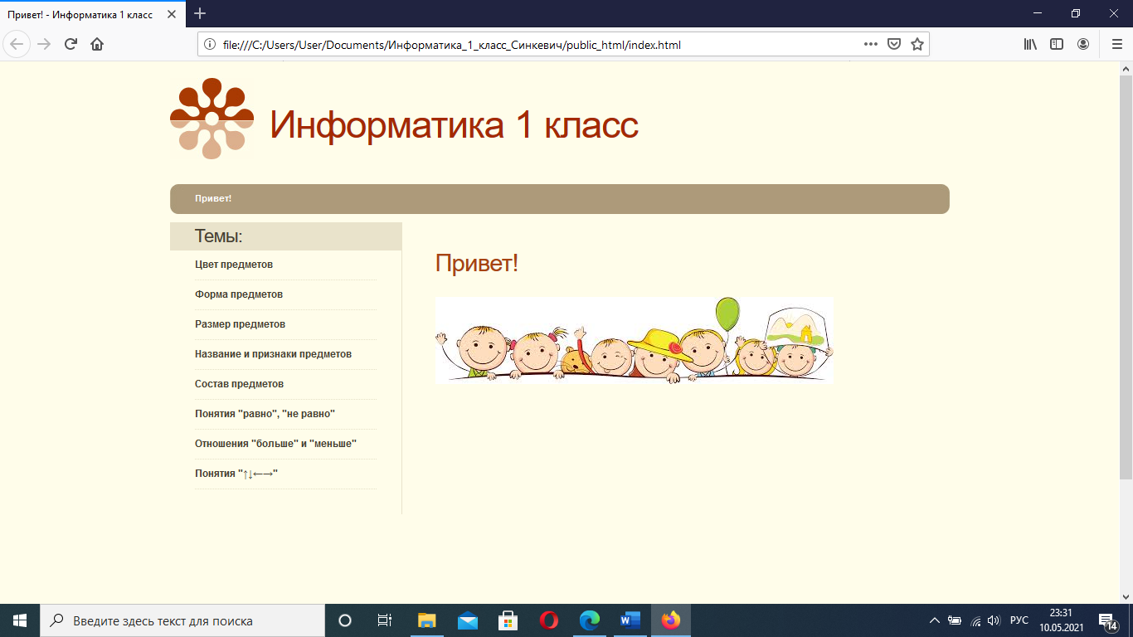
Рисунок 1. Главная страница ЦОР «Информатика 1 класс»

Темы были выбраны на основе примерной программы по информатике для 1 класса и на основе авторской программы А.В. Горячева, К.И. Гориной и Н.И. Суворовой.
ЦОР «Информатика 1 класс» содержит следующие темы (рис.2):

Рисунок 2. Темы ЦОР «Информатика 1 класс»

На каждую тему разработано по два упражнения, разного уровня сложности, для первичного закрепления и повторения ранее изученного материала (рис.3).

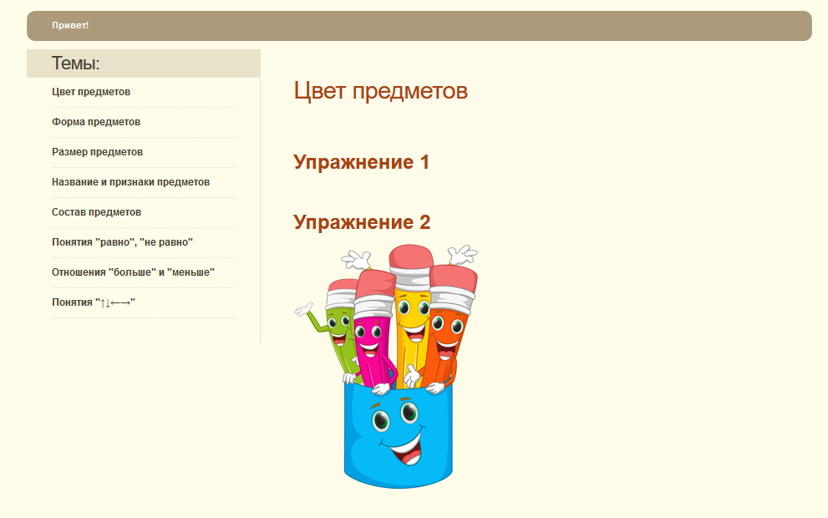
Рисунок 3. Страница темы «Цвет предметов»
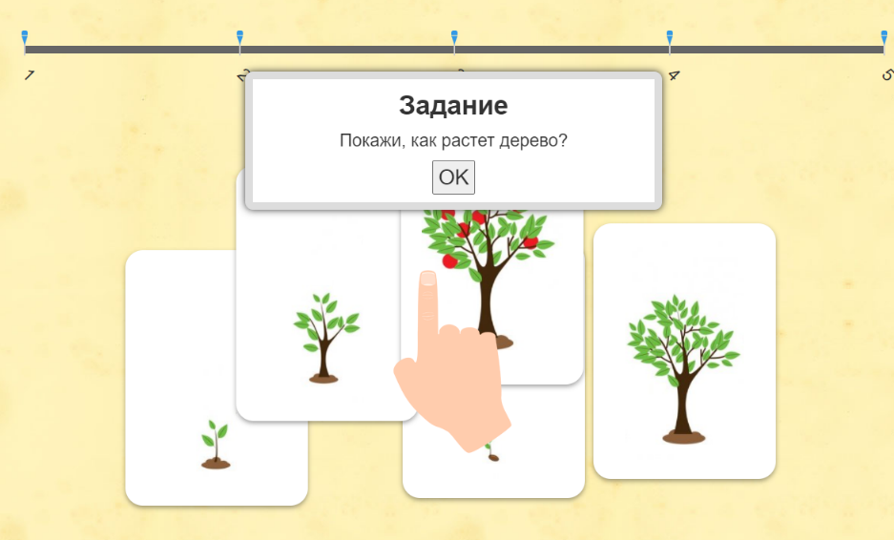
Рисунок 4. Упражнение 1 в теме «Размер предметов»

Рисунок 5. Упражнение 2 в теме «Название и признаки предметов»

Упражнения по длительности выполнения не превышают допустимое время нахождения ребенка за компьютером во время урока. Согласно требованиям, в 1 классах оно должно не превышать 15 минут [3].
Занимательные задания разработаны при помощи сервиса LearningApps.org, который используются для разработки небольших общедоступных интерактивных модулей (упражнений), что оказывает огромную поддержку обучению и преподаванию. Данные упражнения могут быть использованы в образовательном процессе и создаются онлайн. Для создания таких упражнений на сайте предлагается несколько шаблонов (упражнения на классификацию, тесты с множественным выбором и т. д.).
Упражнения содержат подсказки (рис.6), помогающие и направляющие учащихся в нужном направлении:
Рисунок 6. Подсказки в упражнении 1 для темы «Понятия "↑↓←→"».

А также, одобрительные заключения, при правильном выполнении упражнения.
Упражнения можно комбинировать с заданиями в рабочей тетради во время традиционного урока, а также во время уроков с применением игровых технологий. Разработанный цифровой образовательный ресурс значительно улучшит эффективность внедрения занимательного материала на уроках информатики в 1 классе.
Литература
- Микерова Л.Н. Элементы развития познавательного интереса на уроках информатики / www.rusedu.info
- Евдокимова В.Е. Использование цифровых образовательных ресурсов в формировании представлений об окружающем мире у детей старшего дошкольного возраста // Интернет-журнал «Мир науки» 2017
- Об утверждении Санитарных правил "Санитарно-эпидемиологические требования к объектам образования" (uchet.kz)

